MPC-MAP Assignment No. 3 - Report

Author: Vítězslav Žáček

Date: 13.04. 2026

Task 1 – Predikce

Predikční krok simuluje pohyb robota pro každou částici podle zadaného řízení. Z rychlostí kol se vypočítá posun a natočení robota, podle kterých se aktualizuje jeho poloha.

Aby se zohlednila nepřesnost pohybu, je k rychlostem přidán náhodný šum násobený konstantou σ. V rámci projektu byla zvolena hodnota σ = 1.

Task 2 – Korekce

Predikční krok počítá váhy částic a jejich hodnoty jsou určeny podle toho, jak dobře odpovídají jejich simulovaná měření skutečným datům z lidaru. Pro každou částici se spočítá rozdíl mezi očekávaným a reálným měřením.

Tento rozdíl je vyhodnocen pomocí normálního rozdělení, kde parametr σ reprezentuje šum lidarového senzoru. Menší hodnota σ znamená přísnější hodnocení, zatímco větší σ dělá filtr tolerantnější k odchylkám. V projektu byla zvolena hodnota σ = 3 jako kompromis mezi přesností a robustností vůči šumu měření.

Pravděpodobnosti jednotlivých paprsků se kombinují do celkové váhy částice. Aby se předešlo numerickým problémům při násobení malých hodnot, výpočet probíhá v logaritmickém prostoru. Nakonec jsou váhy převedeny zpět pomocí exponenciály a normalizovány tak, aby jejich součet byl roven jedné.

Díky tomu získávají vyšší váhu částice, které lépe odpovídají reálným měřením, a mají větší šanci být vybrány při resamplingu.

Task 3 – Převzorkování

Resampling vybírá nové částice podle jejich vah pomocí multinomialního výběru. Částice s vyšší váhou mají větší šanci být vybrány vícekrát, zatímco méně pravděpodobné částice jsou postupně odstraněny.

Metoda funguje tak, že se vytvoří kumulativní distribuce vah a pro každou novou částici se vygeneruje náhodné číslo z intervalu [0,1]. Podle toho, kam číslo v CDF spadá, se vybere odpovídající částice.

Figure 1 a 2 ukazují rozdíl mezi počáteční inicializací a následující iterací. Je patrné, že došlo k redukci počtu relevantních částic, avšak vzhledem k tomu, že se robot nepohyboval, není možné jednoznačně určit jeho polohu. Pro správnou lokalizaci je nutný pohyb robota, který poskytuje dodatečnou informaci pro rozlišení jednotlivých hypotéz.

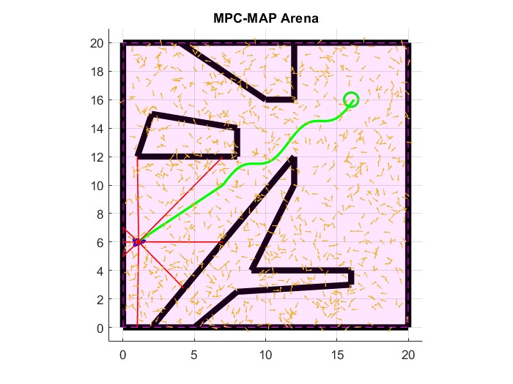
Figure 1 - Rozložení částic po inicializaci
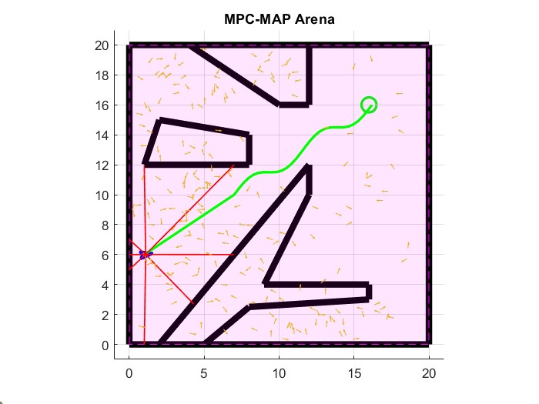
Figure 2 - Rozložení částici po první iteraci

Task 4 – Lokalizace

Figure 3 zobrazuje trajektorie robota v simulátoru spolu s výsledkem lokalizace pomocí částicového filtru.

V cílové oblasti jsou částice soustředěny v okolí skutečné polohy robota, což znázorňují žluté šipky. Tato koncentrace částic ukazuje, že filtr úspěšně konvergoval a dokázal přesně odhadnout polohu robota.
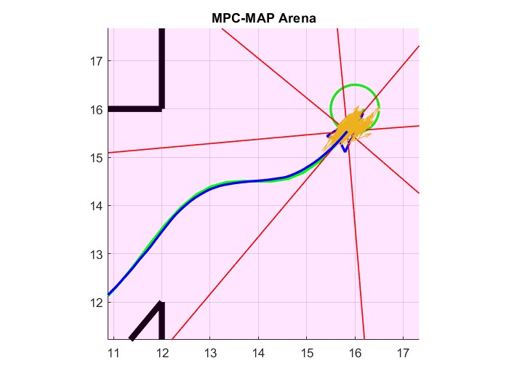
Figure 3 - Výsledek lokalizace - konvergence částic k odhadované poloze robota

